Escola Municipal de Educação Básica Augustinho Marcon.
Catanduvas, julho de 2021.
Diretora: Tatiana Bittencourt Menegat.
Assessora Técnica Pedagógica: Maristela Apª. Borella Baraúna.
Assessora Técnica Administrativa: Margarete Petter Dutra.
Professora: MARLI MONTEIRO DE FREITAS.
Aluno(a):.........................................................................
Turma: 1º ano.

SEQUÊNCIA DIDÁTICA – ARTE –
12/07/2021 A 16/07/2021

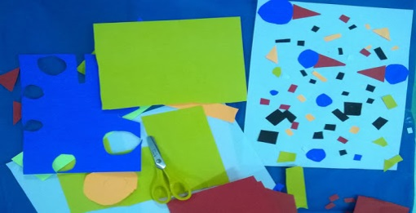

AS CRIANÇAS, EM GERAL, ADORAM ATIVIDADES DE RECORTE E COLAGEM. ESSA É UMA ATIVIDADE POTENCIALIZA A IMAGINAÇÃO E A CRIATIVIDADE DOS ALUNOS, É FUNDAMENTAL PARA AJUDAR A COORDENAÇÃO MOTORA NA FASE ADULTA. ISSO PORQUE, ANTES DE COMEÇAR A COLAR, A CRIANÇA DEVE APRENDER A FAZER O RECORTE. E AINDA AJUDA A FACILIDADE NA ESCOLHA DO MATERIAL A SER UTILIZADO NA ATIVIDADE DE COLAGEM. ESTE TIPO DE ATIVIDADE AUXILIA TAMBÉM NO DESENVOLVIMENTO DA COORDENAÇÃO MOTORA FINA, PERCEPÇÃO VISUAL E IMAGINAÇÃO E, AINDA, PROMOVE O CONHECIMENTO E VALORIZAÇÃO DA PRÓPRIA CULTURA E DE OUTRAS. A ATIVIDADE DE ARTES SOBRE RECORTE E COLAGEM DE SER PRAZEROSA QUANDO FOR TRABALHADA COM OS ALUNOS, NESTA AULA VAMOS DECORAR COM MUITA CRIATIVIDADE A PRIMEIRA LETRA DO NOME DE VOCÊS.
1 - ATIVIDADE: QUERIDO ALUNO NA AULA ANTERIOR TRABALHAMOS A ARTE DE ILUSTRAR O ALFABETO, ESSA SEMANA VAMOS TRABALHAR A ARTE DE DECORAR A PRIMEIRA LETRA DO SEU NOME, COM RECORTE E COLAGEM. DESENHE BEM GRANDE NO CADERNO A PRIMEIRA LETRA DO SEU NOME PARA FAZER A COLAGEM COM O MATERIAL QUE TIVER EM SUA CASA.

MATERIAIS SUGERIDOS: FOLHA DE REVISTAS, JORNAL, PANFLETOS, PAPEL COLORIDO, SEMENTES, LANTEJOULAS, FLORES, MIÇANGAS, BOTÕES, GLITER, E.V.A. ENFIM O QUE TIVER EM SUA CASA. EXEMPLO M DE (MARLI).
EXEMPLOS
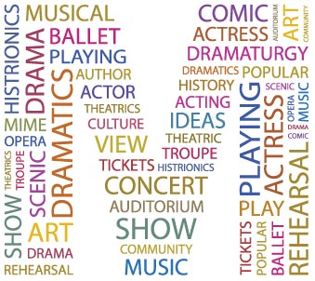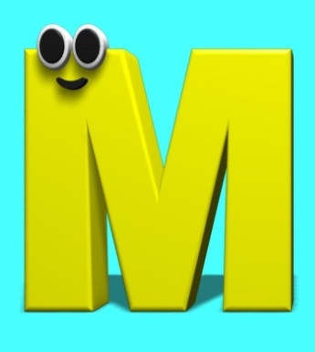
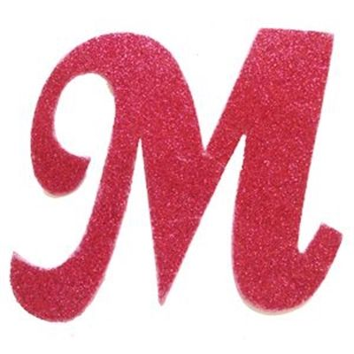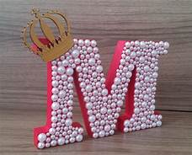

REGISTRE E MANDE NO PARTICULAR DA PROFESSORA MARLI.

